Pracovný list: Zdroje uhľovodíkov - nie je všetko zlato, čo sa blyští

1. Doplňte chýbajúce slová v texte.

K prírodným zdrojom uhľovodíkov patrí _________, ropa a __________________. Z hľadiska obnoviteľnosti ich zdrojov patria k ___________________________zdrojom a nazývame ich aj __________________ palivá, (fossilis = skamenený). Vznikli pred mnohými miliónmi rokov.

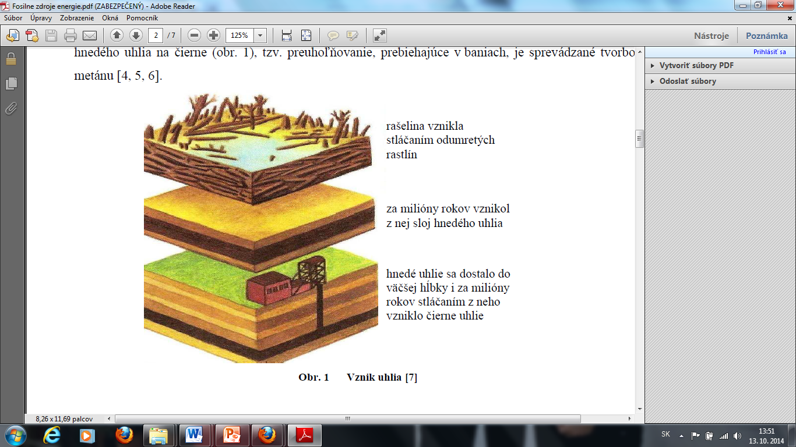 Uhlie je prevažne ___________________ pôvodu. Obsahuje hlavne chemické prvky _, _, _, N a S. Vzniklo v anaeróbnych podmienkach za pôsobenia teploty a tlaku zo stromovitých_________________________________, _____________________a___________________ (Obr.1). Kvalita uhlia závisí od obsahu_____ . Čím a jeho obsah _________, je kvalita uhlia vyššia. Hnedé uhlie = ___________ obsahuje iba okolo 70% uhlíka. Je vekovo ______________a má ____________ kvalitu ako čierne uhlie.

**Obr. 1** **Vznik uhlia**

http://kekule.science.upjs.sk/chemia/digitalna_kniznica/assets/data/Fosilne%20zdroje%20energie.pdf)

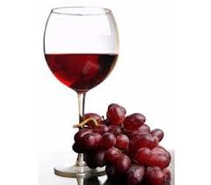Najkvalitnejšie uhlie sa volá ____________ a používa sa na vykurovanie. Koks sa využíva pri výrobe ______________ a vápna.

**Problémová úloha** (doplňte):

* Akej farby bude filtrát, ktorý získame po prefiltrovaní červeného vína cez aktívne uhlie? Predpoklad:____________
* Overte experimentálne ☺

**Výsledok po experimente: červená** ?_________________?

* Princíp spočíva v deji, ktorý sa nazýva: ___________________________
* Praktické využitie:_____________________

1. Doplňte chýbajúce slová v texte. Logicky priraďte a čiarou spojte jednotlivé vrstvy ložiska na obrázku.

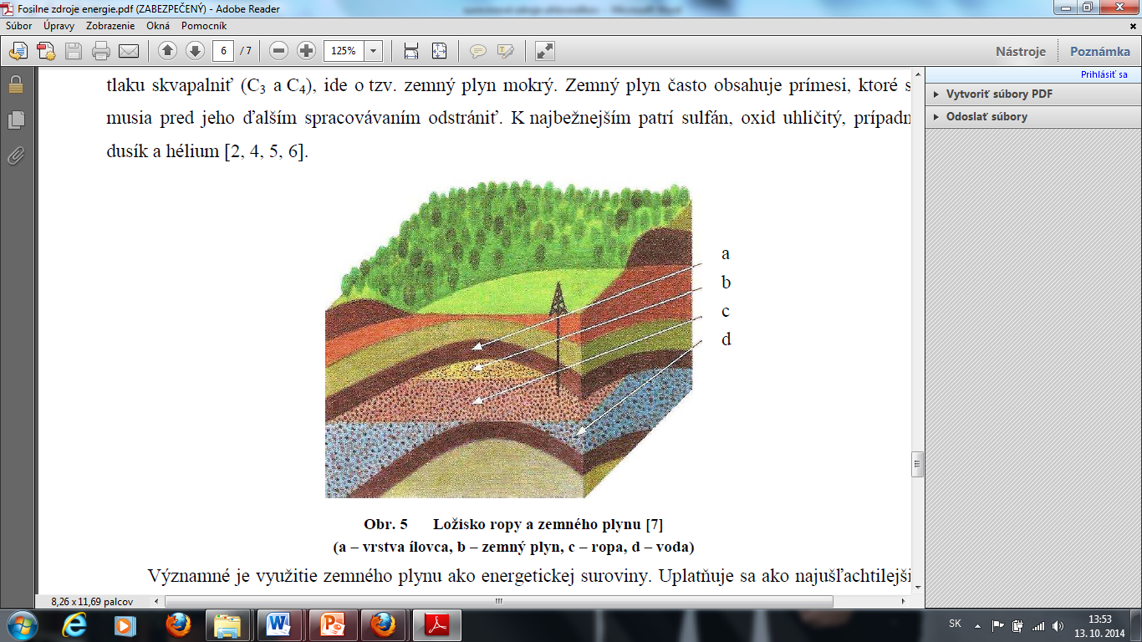 Z odumretých rastlín a hlavne malých morských živočíchov vznikla ____________ a __________ _________________. Odumreté organické telá sa pomocou baktérií a bez prístupu vzduchu rozkladali až nakoniec vytvorili ložiská, ktoré sa nachádzajú hlboko pod zemským povrchom (Obr. 3).

zemný plyn

voda

ropa

vrstva ílovca

Ropa je hnedočierna kvapalina, ktorá má _____________hustotu ako voda. Z chemického hľadiska majú najväčšie zastúpenie v zmesi alkány, cykloalkány a arény. Ťaží sa pomocou vrtov, napríklad v Rusku, USA a v Saudskej Arábii. Na Slovensku sú len malé náleziská ropy napr. na _____________. Je najdôležitejšou nerastnou surovinou, ktorá ovplyvňuje globálnu ekonomiku a svetovú politiku, preto sa jej hovorí aj ako ________ ___________.

Vyťažená ropa sa spracúvava v rafinérii **frakčnou destiláciou**. Princíp spočíva v získavaní jednotlivých zložiek = frakcií (Obr. 4) na základe ich rozličnej ______________ ________.

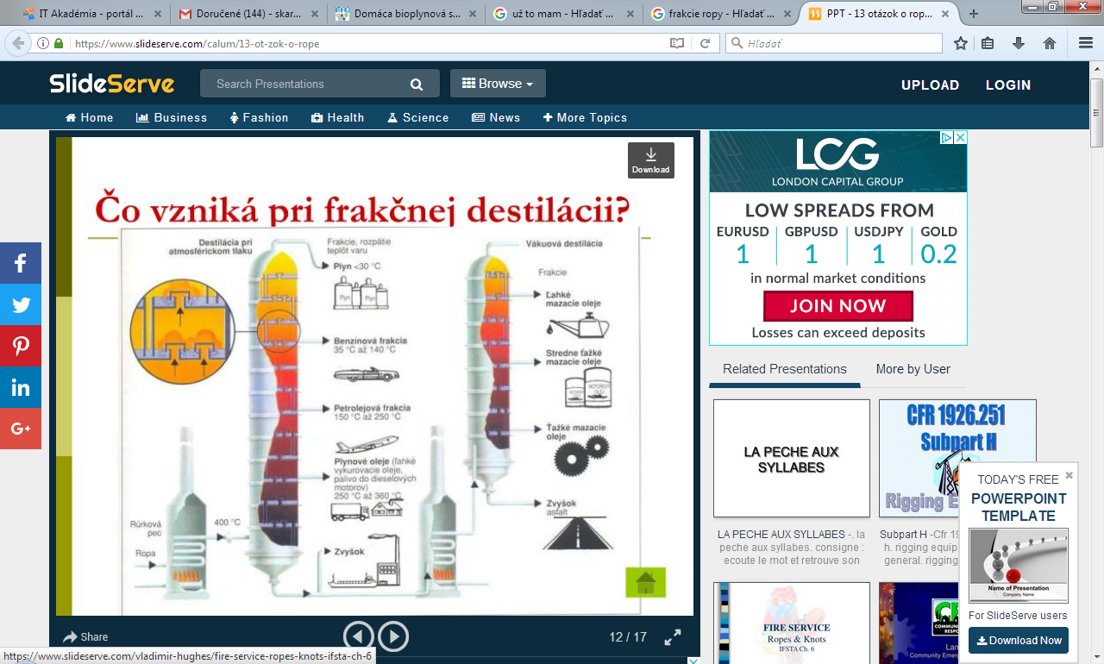

1. Nájdite pomocou internetu hlavné rozdiely medzi benzínom a naftou.
2. Doplňte chýbajúce slová v texte.

Zemný plyn je bezfarebná ­_____________ zmes uhľovodíkov. Veľmi často sa vyskytuje nad ložiskom ropy. Hlavnú zložku zemného plynu tvorí prvý alkán -__________(až 95 %). Ďalšími zložkami zemného plynu sú C2H6 _______, propán a CH3CH2CH2CH3________________ a anorganické plyny CO2 a sulfán. Využíva sa v domácnosti najmä pri ______________a na _____________. Ľahko vybuchuje a môže spôsobiť udusenie.

**Problémová úloha:**

Ako je možné, že zemný plyn je bez zápachu a pri jeho unikaní ho cítime? Aký to má praktický význam?

_________________________________________________________________________________

_____________________________________________________________________________

1. Zapíšte a vyrovnajte chemickú reakciu spaľovania metánu a uveďte aj skupenské stavy látok.

**( ) + ( )  ( ) + ( ) + E**

Uvedená chemická reakcia je (zakrúžkujte): ENDOTERMICKÁ **/** EXOTERMICKÁ

1. Do obláčikov doplňte chýbajúce produkty spaľovania vybraných fosílnych palív.

**oxid siričitý (____), oxidy dusíka - NOx, zlúčeniny arzénu a olova, popolček**



**spaľovanie UHLIA**

**spaľovanie ZEMNÉHO PLYNU**

**Úloha A**: Smajlíkom ☺ označte pre životné prostredie ekologickejšie palivo a svoj výber stručne odôvodnite.

__________________________________________________________________________________

1. V súčasnosti sa čoraz častejšie hovorí o tom, že zásoby prírodných zdrojov ropy, uhlia a zemného plynu sa veľmi rýchle míňajú. **Za najbližších 40 rokov sa minú celosvetové zásoby ropy. Podľa obrázka p**omenujte možné alternatívne obnoviteľné zdroje energie.

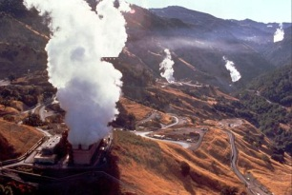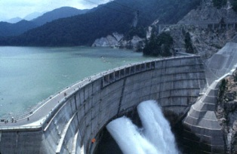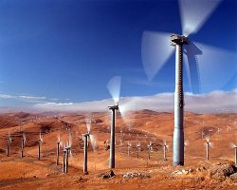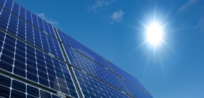 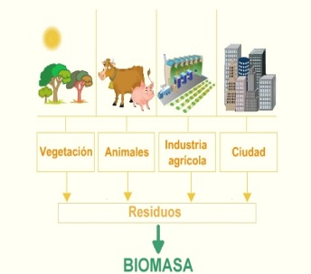

**­­­­­­­­­­­­­­a_________________b_________________c________________d_________________ e_____________________**

**________________ _______________ ______________ ________________ ____________________**

1. Pozorne si prečítajte nasledujúce informácie. Postupujte po odstavcoch. Na pravý okraj textu označte informácie značkami nasledovne:

|  |  |
| --- | --- |
| ✓ | napíšte  **„fajku“** ak je vám čítaná informácia *známa* |
| - | napíšte **mínus**, ak je informácia *v rozpore* s tým, čo ste si mysleli |
| + | napíšte **plus**, ak je pre vás informácia *nová* |
| **?** | napíšte **otáznik**, ak informácii *nerozumiete* |
| ☺ | napíšte **,,smajlíka“** k informácii, ku ktorej by ste sa chceli *dozvedieť viac* |

Poznámka: Pri označovaní v jednom odstavci môžete súčasne využívať aj viac znakov.

|  |  |
| --- | --- |
| **BIOPLYN A JEHO VYUŽITIE**  Jednu z možností náhrady fosílnych surovín poskytujú alternatívne zdroje energie získanej z biomasy.  Bioplyn je plyn ktorý vzniká činnosťou metanogénnych baktérií v podmienkach bez prístupu vzduchu rozkladom organických materiálov.  Môže vznikať aj v prírode a je známy ako napr. bahenný plyn uvoľňujúci sa pri rozklade organických látok v močiaroch.  Obsahuje najmä metán (CH4) a oxid uhličitý (CO2) a tiež ďalšie plyny ako sulfán (H2S) a amoniak (NH3).  Bioplyn môže plne nahradiť zemný plyn a je považovaný za jeden z najekologickejších obnoviteľných zdrojov energie.  **Suroviny na výrobu bioplynu**  Najviac bioplynu vzniká zo surovín bohatých na tuky a škrob.  Po poľnohospodárstve je druhým najvýznamnejším zdrojom bioplynu na Slovensku kal z čistiarní odpadových vôd (ČOV).  http://www.bioodpady.sk/files/graf-vytazok-bioplynu.jpg **Obr. Výťažok bioplynu z rozličných druhov substrátov******Princíp výroby bioplynu**** Výroba bioplynu sa uskutočňuje vo fermentore, kde sa biomasa zahrieva. Pri teplote 5 až 60 °C sa činnosťou baktérií biomasa rozkladá a vzniká bioplyn a kvapalný, kašovitý zvyšok - digestát. Digestát sa využíva ako veľmi kvalitné hnojivo.  **Využitie bioplynu** V súčasnosti sa na výrobu bioplynu budujú bioplynové stanice.Vyrobený [bioplyn](http://bioplyn.wbl.sk/) je používaný na vykurovanie, ohrev vody, výrobu elektrickej energie, chladenie a stlačený na pohon dopravných prostriedkov (automobily, autobusy, poľnohospodárska technika, vlaky).Energia získaná z bioplynu je oveľa lacnejšia a ekologickejšia. Jeho výroba predstavuje veľmi významný spôsob ako znížiť množstvo biologického odpadu a hlavne ako tento odpad zhodnotiť a využiť. domaca-bioplynova-stanica-fungovanie  domaca-bioplynova-stanica-fungovanie  **Vyplňte tabuľku:**  **Úloha na rozšírenie (napr. ako DÚ):**  Ako budúci podnikatelia v teemových skupinách navrhnite podnikateľský ekozámer vo svojom meste pre výstavbu Bioplynovej stanice. Uvažujte a rozhodnite o najvýhodnejších vstupných surovinách pre výrobu bioplynu. Návrh čo najoriginálnejšie spracujte a odprezentujte ☺.  **Zdroje:**  <http://www.bioodpady.sk/anaerobna-digescia/bioplyn-a-jeho-vyuzitie>  <http://www.bioodpady.sk/anaerobna-digescia/bioplyn-a-jeho-vyuzitie>  <http://www.priateliazeme.sk/cepa/eportal/princip-vyroby-energie-z-biomasy/vyroba-energie-biochemickou-premenou-biomasy/anaerobna-fermentacia-vyroba-bioplynu>  Zdroje obrázkov:  <http://www.infovek.sk/predmety/biologia/seminar/energia.php>  <http://brokenfixit.com/house-clipart/>  <http://kekule.science.upjs.sk/chemia/digitalna_kniznica/assets/data/Fosilne%20zdroje%20energie.pdf>)  <http://newton.cnice.mec.es/materiales_didacticos/energia/biomasa.htm>  <http://www.vcc-international.com/sk/innovationen/energie/> |  |